Anlage 11

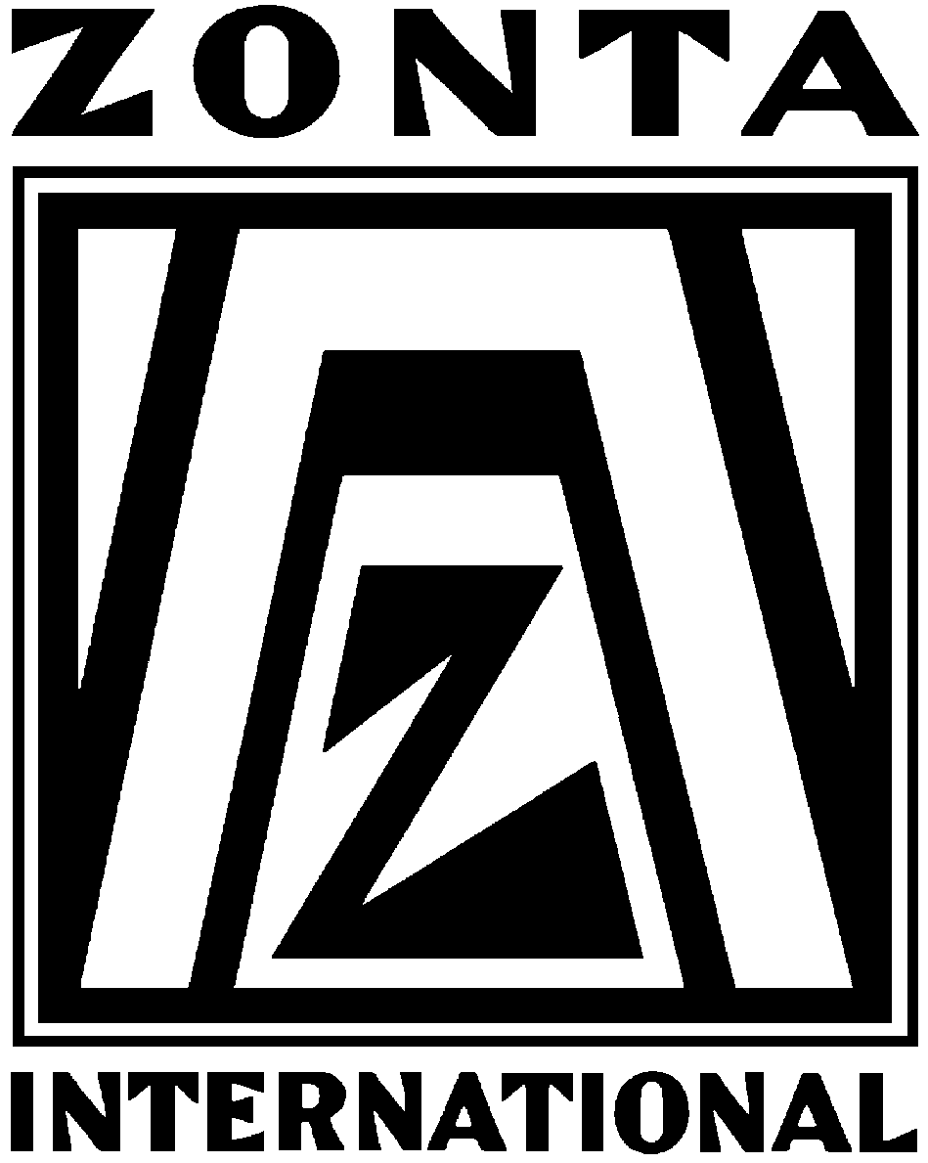

Zonta ist Hilfe und Freundschaft weltweit

von Frauen für Frauen

Zonta International ist ein weltweiter Zusammenschluss berufstätiger Frauen,
die sich zum Dienst am Menschen verpflichtet haben. Vorrang hat das Ziel,
die Stellung der Frau im rechtlichen, politischen, wirtschaftlichen und berufli-
chen Bereich zu verbessern. Bindend ist dabei der Grundsatz, dass Zonta International überparteilich, überkonfessionell und weltanschaulich neutral ist.

Ein wesentlicher Aspekt von Zonta International ist außerdem die Pflege
von Freundschaft, Toleranz und gegenseitiger Hilfe. Dafür steht das Motto
„Zonta ist Begegnung – weltweit“.

Zonta wurde 1919 in den USA als erste weibliche Service-Organisation gegrün-det. Der Name Zonta ist der Symbolsprache der Sioux-Ureinwohner entlehnt und bedeutet ehrenhaft handeln, vertrauenswürdig und integer sein. Die Gründerin-nen wählten ihn als Anspruch an das eigene Handeln.

Der erste deutsche Club entstand 1931 in Hamburg. Derzeit sind es bundesweit über 125 Clubs mit rund 3.900 Mitgliedern. Weltweit gibt es in 66 Ländern Clubs mit insgesamt etwa 31.000 Mitgliedern.

Zonta International hat als Nichtregierungsorganisation Stimme bei den Vereinten Nationen (UN) und dem Europarat. Die deutschen Clubs sind außerdem mit Sitz und Stimme durch ihre Delegierte im Deutschen Frauen-
rat vertreten.

Die Mitglieder von Zonta International leisten auf lokaler, nationaler und inter-nationaler Ebene vielfache Hilfen. Dabei spielt der persönliche und ideelle Einsatz neben dem finanziellen Engagement eine entscheidende Rolle.

Internationale Projekte im sozialen Bereich werden vor allem in Zusammenarbeit mit UN-Organisationen durchgeführt. Die deutschen Clubs fördern gemeinsam jährlich drei Projekte: Die Zonta-Musikpreise für eine junge Preisträgerin/Stipen-diatin oder ein Ensemble im Rahmen des Bundeswettbewerbs des Deutschen Musikrates sowie für kompositorisches Schaffen. Außerdem den Zonta-Sonder-preis bei „Jugend forscht“ im Bereich Naturwissenschaften an eine Preisträgerin oder ein Team sowie das Zonta-Förderprojekt für Femtec-Studienabsolventinnen in Naturwissenschaft und Technik.

Mehr Informationen:
PR Beauftragte Union deutscher Zonta Clubs 2010-2012
Barbara Devin, ZONTA Club Fünf-Seen-Land
Kurzmannweg 12, 81925 München
Tel.: +49-89-985458, Fax: +49-89-9829679, Mob.: +49-174-3114027, hbdevin@t-online.de

www.zonta-(Club/Stadt).de www.zonta-union.de www.zonta.org (Stand: September 2010)

